Выполнил студент 213 группы

Бура А.Д.

**Отчёт по практической работе №1**

**Тема: «Стандартные приложения WINDOWS.**

**Работа с командной строкой»**

**Цель работы:** выработать умения и навыки работы со стандартными приложениями WINDOWS. Научиться работать с командной строкой ОС Windows.

**Ход работы:**

**Задание 1:** Приемы работы с текстовым редактором Блокнот:

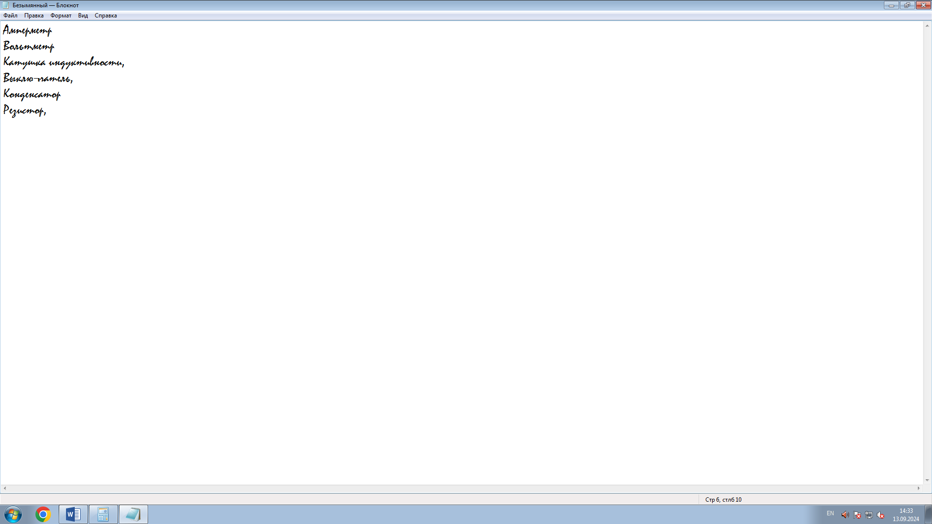

**Задание 2:** Приемы работы с калькулятором:

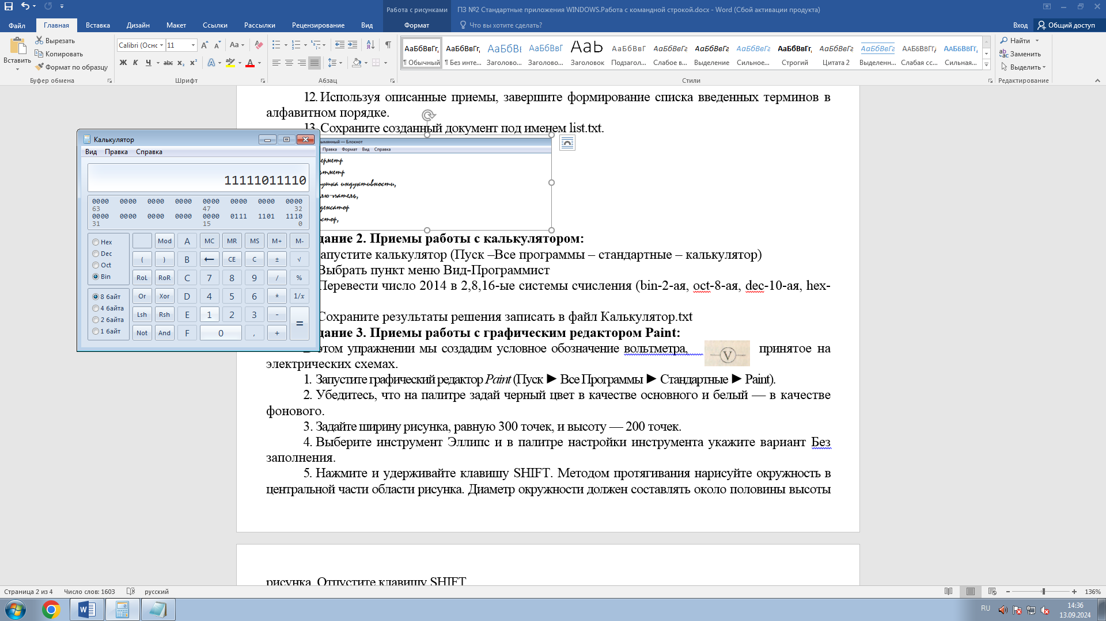

**Задание 3:** Приемы работы с графическим редактором Paint:

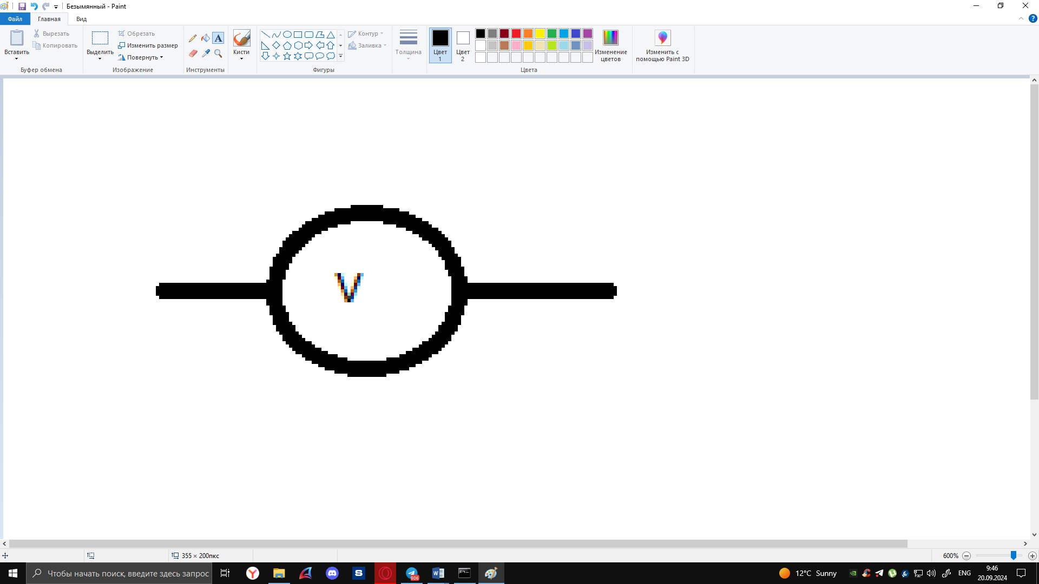

**Задание 4:** Приемы форматирования в текстовом редакторе WordPad:

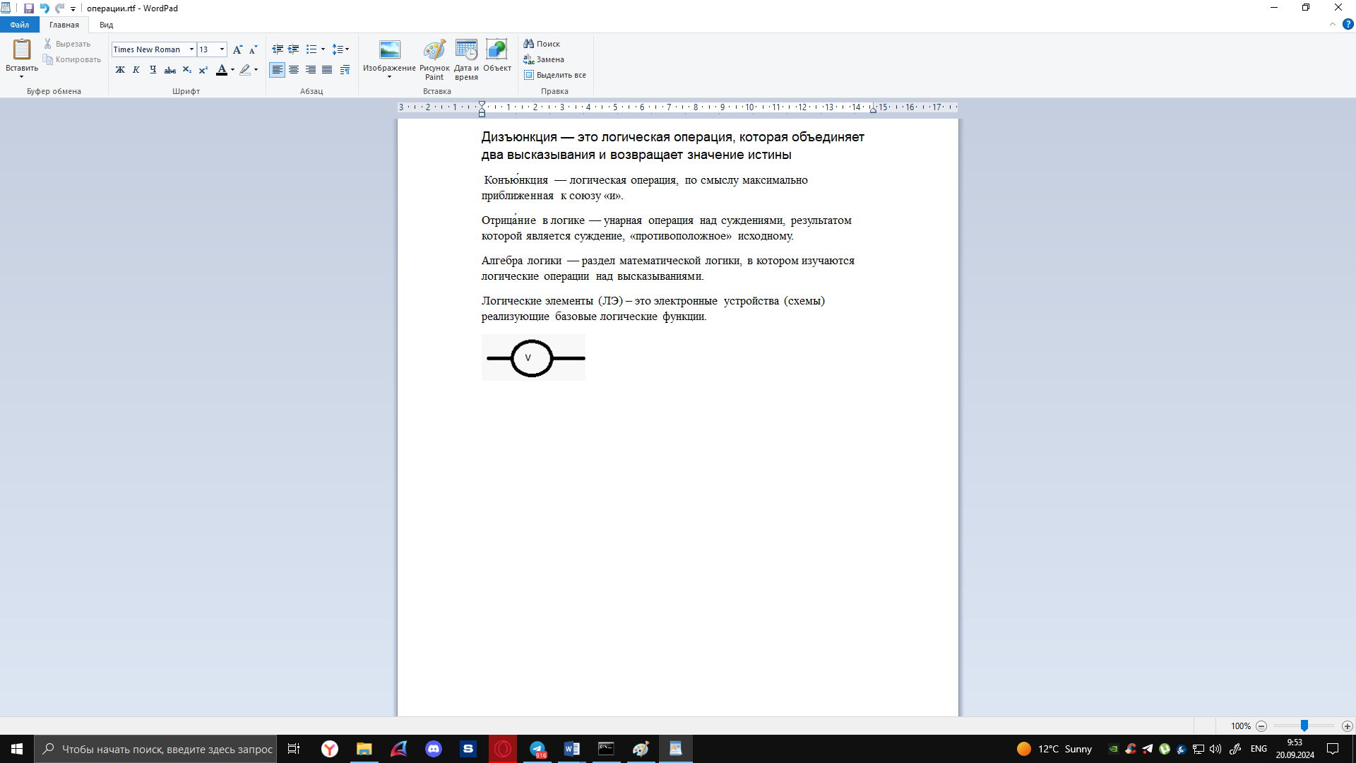

**Задание 5:** Составьте и заполните таблицу.

|  |  |
| --- | --- |
| Функции | Команда |
| Перейти на диск D | D: |
| Создать каталог 111 | MD 111 |
| Перейти в созданный каталог 111 | CD “111” |
| Создать файл rr.txt, содержащий информацию | copy con rr.txt |
| Создать файл ww.txt, содержащий информацию | copy con ww.txt |
| Соединить файлы rr.txt и ww.txt в файл qq.txt | move rr.txt qq.txt |
| Создать файл FIO.txt | copy con FIO.txt |
| Просмотреть созданный файл FIO.txt | FIO.txt |
| Удалить информацию из каталога 111 | Del “111” |
| Выйти из каталога 111 | CD .. |
| Удалить каталог 111 | Rd 111 |
| Просмотреть корневой каталог диска | cd \windows\system32 |

**Вывод:** выработал умения и навыки работы со стандартными приложениями WINDOWS. Научился работать с командной строкой ОС Windows.